111學年度廣達《游於藝》計畫-雲林縣申請簡章

- 源起和目的
廣達文教基金會長期深耕藝術教育，秉持「文化均富」理念，以成為古今中外文化橋樑為目標，自93學年度起辦理廣達《游於藝》計畫，與國內外博物館合作，將適合學童之展覽資源帶進偏鄉、離島與全臺各地校園。同時以創新教育促進者為目標，鼓勵學校將展覽進行跨領域統整課程，並透過創意的教學方法，讓孩子多元學習，創意思考，以達廣達《游於藝》計畫「用藝術啟發創意」之願景。
- 辦理單位
(一)共同主辦：教育部
(二)主辦單位：財團法人廣達文教基金會
(三)協辦單位：國立虎尾科技大學、廣達《游於藝》申請學校
- 計畫主題： 「見微知美-驚豔新視野」
展品清單可見簡章的「附件一」，更多資訊如展品圖檔、教案參考、教學資訊等資料請參閱游於藝計畫「見微知美-驚豔新視野」網站：
https://iic.quanta-edu.org/exhibition/8
- 計畫期程
注意事項：
◆因計畫有名額的限制，為維護各校申請權益，第一階段提送報名完成後，恕不開放取消，請完成第二階段計畫書填報。
- 第一階段報名：111年3月21日(一)-4月1日(五)，繳交申請表報名。
- 第二階段填報：111年4月6日(三)-4月30日(六)，計畫書線上填報。
(＊需先註冊游於藝網站會員，始能登入計畫網頁進行填報，操作說明請詳閱「附件五-游於藝網站操作手冊」)
- 第三階段審核：111年5月4日 (三)，公告審核結果。
- 第三階段協調：111年5月中下旬，參加展覽檔期協調說明會。
- 第三階段執行：111年9月至112年6月30日，各校計畫執行。
- 申請對象：雲林縣12年國民教育各階段學校。

- 計畫內容簡介
廣達《游於藝》計畫是與國內外博物館合作，策劃適合中小學生學習的教育展覽，將古今中外的藝術展品帶入校園，學校師生能以輕鬆自然的方式接觸藝術，並藉由藝術的學習與陶冶，讓身心均衡發展，成就美好的人生。透過展覽活化教學內容，鼓勵教師發展跨領域學科合作的課程設計，進而提升孩子的學習能力與拓展宏觀的視野；透過學校提出課程統整教學、社區合作、共構一個多元文化終身學習平台。

計畫架構包含：游於藝展、教育推廣、教師研習、創意教學、藝術小尖兵培訓等五大業務。
- 游於藝展：基金會與國內外博物館合作，將豐厚的文化資源透過會內研究與轉化，產出主題架構，並製作成複製畫及學習物件，策劃成適合中小學學生學習的教育展覽。
- 教育推廣：以主動申請、自願參與方式徵募執行學校，透過地區學校策略結盟，應用展覽發展地區特色教學計畫，召集不同專長團隊經驗交流與分享，並透過衛星學校分布深入社區，以達整體計畫地區最大效益。
- 教師研習：為使教師理解游於藝展的核心概念，「展覽介紹」、「課程設計」、「實務分享」及「導覽培訓」等課程，期使教師設計統整性的教學內容，以及利於計畫執行。
- 創意教學：鼓勵學校成立教學團隊，促使教學合作；透過多面向主題引導跨領域學科統整及協同教學，並提供新的教育觀點及教學方法，讓學習更有彈性及包容性，期許引導學生創造力。
- 藝術小尖兵培訓：規劃展覽導覽課程實務教學課程，提供學生導覽及欣賞畫作的方法，並前往美術館進行參訪研習，養成過程更提升學生自主學習、思考判斷以及問題解決的能力。

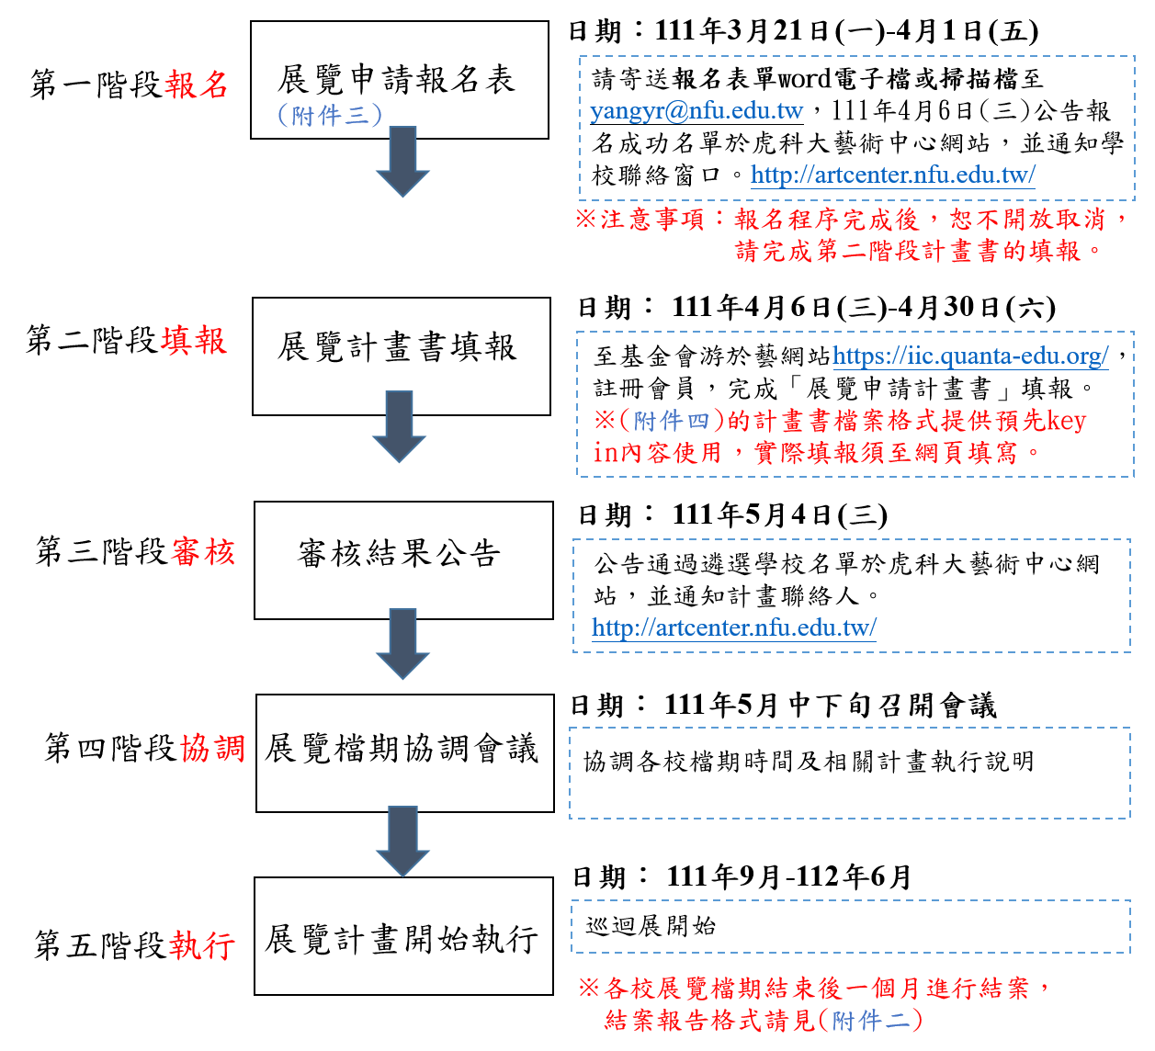
- 計畫申請作業及時程
- 巡迴展學校補助及執行內容
- 補助費用：中大型學校(展覽約3-4週，補助金額壹萬元整)；小型學校(展覽約2週，補助金額伍仟元整)。
- 展覽規劃：針對《游於藝》計畫主題進行相關教學課程及展覽規劃。111年9月5日(一) -9月23日(五)為虎科大盟主檔期，各巡迴展學校規劃展期之期程範圍為111年9月26日(一)起至112年6月30日(五)之間。
- 活動參與：計畫學校需參與基金會及國立虎尾科技大學辦理之「協調說明會、聯合開幕、教師研習、小尖兵導覽研習、導覽達人競賽、創意教學獎競賽」等活動。
- 展品佈展與維護：展品運送作業由虎科大安排，各巡迴學校於校內進行佈展規劃，並善盡保管責任妥善留存展品清單。
- 結案方式：展覽結束後須於1個月內上傳結案資料至基金會網站。
結案格式請見簡章「附件二」。
- 敘獎機制：為感謝對游於藝計畫的投入與協助，基金會於結案後提送學校教師敘獎、志工感謝狀、學生服務時數證書。
- 計畫相關活動說明
- 協調說明會
      - 活動目的：增進教師對計畫主題內容的了解與應用，協調各校預定的檔期。
      - 辦理單位：廣達文教基金會、國立虎尾科技大學。
      - 活動日期：111年5月召開。
      - 活動地點：國立虎尾科技大學。
      - 活動對象：各校代表、計畫申請聯絡人、執行教師。
- 聯合開幕活動
- 活動目的：頒發參與巡迴計畫學校感謝狀，安排展覽參觀、促進校際合作及推廣。
- 辦理單位：廣達文教基金會、國立虎尾科技大學。
- 活動日期：111年9月辦理，日期於協調說明會訂定。
- 活動地點：國立虎尾科技大學。
- 活動對象：各校代表、師生、社區民眾等。
- 教師研習
- 活動目的：結合廣達《游於藝》計畫主題，充實地方教師展覽知識及內涵，提供教師課程設計與教學規劃。
- 辦理單位：國立虎尾科技大學、基金會提供課程講師名單。
- 活動日期：111年9月-10月辦理，日期於協調說明會訂定。
- 活動地點：國立虎尾科技大學
- 活動對象：每校2-3名（含教師、行政人員、志工）
- 藝術小尖兵研習
- 活動目的：使學生瞭解小尖兵任務並養成基礎能力，以「敢於站在眾人面前導覽一幅畫」為主要目標辦理培訓課程，並帶領學生前往美術館、博物館參訪，學習藝術知能。
- 辦理單位：國立虎尾科技大學。
- 活動日期：111年9月-11月辦理，日期及活動地點於協調說明會訂定。
- 辦理地點：虎科大、美術館或博物館(將搭配展覽主題安排)。
- 活動費用：活動支出 (交通、餐費、保險、參訪及課程所需等費用)，由虎科大盟主學校及基金會支應，盟校參與全程皆免費。
- 活動對象：每校20人，以國小三至六年級學生為主。
- 廣達游藝獎
【廣達文教基金會主辦，所有計畫申請學校須派員參與】
      - 導覽達人競賽：
- 活動目的：藉由「廣達游藝獎─導覽達人」選拔賽，提昇地方藝術小尖兵導覽能力及溝通表達能力，透過藝文教育陶冶，讓學子從小累積主動學習、樂於分享以及創意開發之能力。
- 活動日期：112年4月中旬截止收件，實際日期依當年度公告。
- 活動對象：每校至少推派3位小尖兵報名初賽。
- 活動內容：將學生導覽錄影上傳至游藝獎報名網站，報名辦法屆時依官網簡章。
2. 創意教學獎競賽：
- 活動目的：鼓勵學校教師進行主題統整課程，跨領域教師交流、以及結合學校在地思考、自編教材及創意教學的能力。
- 活動日期：112年9月底截止收件，實際日期依當年度公告。
- 活動對象：同盟學校在職教師，含正式教師、代理代課教師等，每縣市推舉件數至少2件。
- 活動內容：將《游於藝》計畫之教學設計、教學歷程、學習單、教材教具、學生成果等彙整上傳游藝獎報名網站，報名辦法屆時依官網簡章
- 表揚
為感謝學校相關人員對游於藝計畫的投入與協助，給與表揚獎勵內容如下：
        - 教師敘獎每校2名：各校提報教師名單，由基金會統一建請教育處敘獎。
        - 志工感謝狀每校1名：基金會頒發志工感謝狀。
        - 小尖兵證書每校20名：基金會授予小尖兵研習服務時數證書。
附件 一

廣達《游於藝》計畫25-巡迴展覽「見微知美」 展品清單

◎貨運包裝形式：
品項 | 包裝形式 | 件數 | 展品尺寸及內容
展版掛軸 | 塑膠水管〈L185*直徑6 cm〉 | 1 | 180*150cm：1件
展版掛軸 | 黑色畫筒〈L*直徑18cm〉 | 1 | 150*90cm：3件；100*80cm：2件《驚奇大發現》
圖版 | 紙盒 | 35 | 100* 80 cm：35件
實體展品 | 歐式畫箱〈30*10*43cm〉 | 1 | 畫箱：30*10*43cm《科學繪圖工作室》1件  壓力克說明牌：21*29.7cm
實體展品 | 紙箱〈30*30*10cm〉 | 1 | 20*15*5cm：《鸚鵡螺標本》1件
實體展品 | 紙箱〈55*55*60cm〉 | 1 | 直徑42cm：《Norm69松果燈》1件
實體學習物件 | 紙箱〈70*60*40cm〉 | 1 | 65*56*45cm：《達文西密碼》1件
實體學習物件 | 紙箱〈30*30*35cm〉 | 1 | 25*25*28cm：《一花一世界》1件
實體學習物件 | 紙箱〈45*27*35cm〉 | 1 | 40.5*23*20cm：《永不褪色的奧秘》1件
實體學習物件 | 紙箱〈46*46*10cm〉 | 1 | 40*35*6cm：《自然秘密寶盒》1件
參考書籍 | 登機箱(24吋) | 1 | 30本書+10本兒童導覽手冊
數位相框 | 紙箱〈L31.5*W8*H33cm〉 | 1 | 數位相框12吋一台《仿生小劇場》
串旗 | 紙箱 | 1 | 基金會串旗1盒(共5條)

◎展品內容：
編號 | 輸出尺寸 | 主題 | 名稱 | 圖版 | 展品狀況 |  | 包裝外盒
2017-027-1-01 | 捲軸  輸出尺寸：H150*W180cm  材質：油畫布+鋁製掛軸 | 展覽主展版 | 展覽概述 |  | □完整 □遺失  □損壞-鋁桿遺失：□上 □ 下( )枝  □損壞-畫布脫開鋁桿  □損壞-畫布破損明顯  □損壞-掛勾遺失( )個  □損壞-鋁桿擋片遺失( )個 |  | □完整  □需重製  □遺失
主題一：自然觀察看見蘊藏之美
2017-027-1-02 | 主題展版  輸出尺寸：H150*W90cm  材質：油畫布+鋁製掛軸 | 自然觀察看見蘊藏之美 | 自然觀察看見蘊藏之美 | 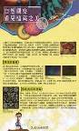 | □完整 □遺失  □損壞-鋁桿變形：□上 □下( )枝  □損壞-畫布脫開鋁桿  □損壞-畫布破損明顯  □損壞-掛勾遺失( )個  □損壞-鋁桿擋片遺失( )個 |  | □完整  □需重製  □遺失
2017-027-2-03 | 作品  尺寸：W100*H80cm  材質：相紙輸出壓襯製框 | 自然觀察看見蘊藏之美  -與自然相遇 | 婆娑極光 |    | □完整 □遺失  □損壞-說明牌□遺失□斷裂  □損壞-畫作汙損  □損壞-畫框□分離□破損  □損壞-畫框壓克力片刮花  □損壞-作品□掛勾□吊繩遺失( )個 |  | □完整  □需重製：  紙箱破爛，無法以膠帶再維修。
2017-027-2-04 | 作品  輸出尺寸：W100*H80cm  材質：相紙輸出壓襯製框 | 自然觀察看見蘊藏之美  -與自然相遇 | 深紋 |    | □完整 □遺失  □損壞-說明牌□遺失□斷裂  □損壞-畫作汙損  □損壞-畫框□分離□破損  □損壞-畫框壓克力片刮花  □損壞-作品□掛勾□吊繩遺失( )個 |  | □完整  □需重製：  紙箱破爛，無法以膠帶再維修。
2017-027-2-05 | 作品  輸出尺寸：W100*H80cm  材質：相紙輸出壓襯製框 | 自然觀察看見蘊藏之美  -與自然相遇 | 竹林裏的精靈(螢光蕈) |  | □完整 □遺失  □損壞-說明牌□遺失□斷裂  □損壞-畫作汙損  □損壞-畫框□分離□破損  □損壞-畫框壓克力片刮花  □損壞-作品□掛勾□吊繩遺失( )個 |  | □完整  □需重製：  紙箱破爛，無法以膠帶再維修。
2017-027-2-06 | 作品  輸出尺寸：W100*H80cm  材質：相紙輸出壓襯製框 | 自然觀察發現蘊藏之美  -與自然相遇 | 雪花結晶 |        | □完整 □遺失  □損壞-說明牌□遺失□斷裂  □損壞-畫作汙損  □損壞-畫框□分離□破損  □損壞-畫框壓克力片刮花  □損壞-作品□掛勾□吊繩遺失( )個 |  | □完整  □需重製：  紙箱破爛，無法以膠帶再維修。
2017-027-2-07 | 作品  輸出尺寸：W100*H80cm  材質：相紙輸出壓襯製框 | 自然觀察發現蘊藏之美  -與自然相遇 | 手工雕葉 |  | □完整 □遺失  □損壞-說明牌□遺失□斷裂  □損壞-畫作汙損  □損壞-畫框□分離□破損  □損壞-畫框壓克力片刮花  □損壞-作品□掛勾□吊繩遺失( )個 |  | □完整  □需重製：  紙箱破爛，無法以膠帶再維修。
2017-027-2-08 | 作品  輸出尺寸：W100*H80cm  材質：相紙輸出壓襯製框 | 自然觀察看見蘊藏之美  -與自然相遇 | 黴型。菌落 |  | □完整 □遺失  □損壞-說明牌□遺失□斷裂  □損壞-畫作汙損  □損壞-畫框□分離□破損  □損壞-畫框壓克力片刮花  □損壞-作品□掛勾□吊繩遺失( )個 |  | □完整  □需重製：  紙箱破爛，無法以膠帶再維修。
2017-027-2-09 | 作品  輸出尺寸：W100*H80cm  材質：相紙輸出壓襯製框 | 自然觀察看見蘊藏之美  -與自然相遇 | 魔力捕夢網-串鼻龍果序 | 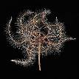 | □完整 □遺失  □損壞-說明牌□遺失□斷裂  □損壞-畫作汙損  □損壞-畫框□分離□破損  □損壞-畫框壓克力片刮花  □損壞-作品□掛勾□吊繩遺失( )個 |  | □完整  □需重製：  紙箱破爛，無法以膠帶再維修。
2017-027-2-10 | 作品  輸出尺寸：W100*H80cm  材質：相紙輸出壓襯製框 | 自然觀察看見蘊藏之美  -與自然相遇 | 印度大田鱉 的護卵與孵化 |      | □完整 □遺失  □損壞-說明牌□遺失□斷裂  □損壞-畫作汙損  □損壞-畫框□分離□破損  □損壞-畫框壓克力片刮花  □損壞-作品□掛勾□吊繩遺失( )個 |  | □完整  □需重製：  紙箱破爛，無法以膠帶再維修。
2017-027-2-11 | 作品  輸出尺寸：W100*H80cm  材質：相紙輸出壓襯製框 | 自然觀察看見蘊藏之美  -與自然相遇 | 放大後的驚喜 | 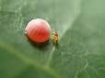 | □完整 □遺失  □損壞-說明牌□遺失□斷裂  □損壞-畫作汙損  □損壞-畫框□分離□破損  □損壞-畫框壓克力片刮花  □損壞-作品□掛勾□吊繩遺失( )個 |  | □完整  □需重製：  紙箱破爛，無法以膠帶再維修。
2017-027-2-12 | 作品  輸出尺寸：W100*H80cm  材質：相紙輸出壓襯製框 | 自然觀察看見蘊藏之美  -與自然相遇 | 一花一草一世界 |       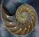 | □完整 □遺失  □損壞-說明牌□遺失□斷裂  □損壞-畫作汙損  □損壞-畫框□分離□破損  □損壞-畫框壓克力片刮花  □損壞-作品□掛勾□吊繩遺失( )個 |  | □完整  □需重製：  紙箱破爛，無法以膠帶再維修。
2017-027-2-13 | 作品  輸出尺寸：W100*H80cm  材質：相紙輸出壓襯製框 | 自然觀察看見蘊藏之美  -與自然相遇 | 絢麗小宇宙 |  | □完整 □遺失  □損壞-說明牌□遺失□斷裂  □損壞-畫作汙損  □損壞-畫框□分離□破損  □損壞-畫框壓克力片刮花  □損壞-作品□掛勾□吊繩遺失( )個 |  | □完整  □需重製：  紙箱破爛，無法以膠帶再維修。
2017-027-2-14 | 作品  輸出尺寸：W100*H80cm  材質：相紙輸出壓襯製框 | 自然觀察看見蘊藏之美  -與自然相遇 | 冰解 |  | □完整 □遺失  □損壞-說明牌□遺失□斷裂  □損壞-畫作汙損  □損壞-畫框□分離□破損  □損壞-畫框壓克力片刮花  □損壞-作品□掛勾□吊繩遺失( )個 |  | □完整  □需重製：  紙箱破爛，無法以膠帶再維修。
2017-027-2-15 | 作品  輸出尺寸：W100*H80cm  材質：相紙輸出壓襯製框 | 自然觀察看見蘊藏之美  -與自然相遇 | 美麗化學 |  | □完整 □遺失  □損壞-說明牌□遺失□斷裂  □損壞-畫作汙損  □損壞-畫框□分離□破損  □損壞-畫框壓克力片刮花  □損壞-作品□掛勾□吊繩遺失( )個 |  | □完整  □需重製：  紙箱破爛，無法以膠帶再維修。
2017-027-2-16 | 作品  輸出尺寸：W100*H80cm  材質：宣影布輸出壓襯製框 | 自然觀察發現蘊藏之美  -藝術與科學相遇 | 梳海鞘 | 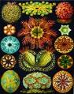 | □完整 □遺失  □損壞-說明牌□遺失□斷裂  □損壞-畫作汙損  □損壞-畫框□分離□破損  □損壞-畫框壓克力片刮花  □損壞-作品□掛勾□吊繩遺失( )個 |  | □完整  □需重製：  紙箱破爛，無法以膠帶再維修。
2017-027-2-17 | 作品  輸出尺寸：W100*H80cm  材質：宣影布輸出壓襯製框 | 自然觀察發現蘊藏之美  -藝術與科學相遇 | 苔地衣 | 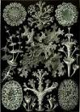 | □完整 □遺失  □損壞-說明牌□遺失□斷裂  □損壞-畫作汙損  □損壞-畫框□分離□破損  □損壞-畫框壓克力片刮花  □損壞-作品□掛勾□吊繩遺失( )個 |  | □完整  □需重製：  紙箱破爛，無法以膠帶再維修。
2017-027-2-18 | 作品  輸出尺寸：W100*H80cm  材質：相紙輸出壓襯製框 | 自然觀察發現蘊藏之美  -藝術與科學相遇 | 達文西密碼 | 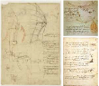 | □完整 □遺失  □損壞-說明牌□遺失□斷裂  □損壞-畫作汙損  □損壞-畫框□分離□破損  □損壞-畫框壓克力片刮花  □損壞-作品□掛勾□吊繩遺失( )個 |  | □完整  □需重製：  紙箱破爛，無法以膠帶再維修。
2017-027-3-19 | 作品-實體展品  尺寸：畫箱43*30*10cm  內容物：  1.游標尺1支  2.直尺1支  3.沾水筆1隻  4.墨水1瓶  5.放大鏡1件  6.鑷子2件  7.鉛筆3支  8.代針筆3支  9.速寫本1本  10.水彩顏料1盒  11.洗筆瓶1件  12.水彩筆3支  13.調色盤1件  14.描圖紙1張  15.水彩紙1張  16.麗士紙1張  17.壓克力說明牌1件 | 自然觀察發現蘊藏之美-藝術與科學相遇 | 科學繪圖工作室 | 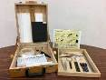 | □完整□遺失  □遺失□損壞：游標尺1支  □遺失□損壞：直尺1支  □遺失□損壞：沾水筆1隻  □遺失□損壞：墨水1瓶  □遺失□損壞：放大鏡1件  □遺失□損壞：鑷子2件  □遺失□損壞：鉛筆3支  □遺失□損壞：代針筆3支  □遺失□損壞：速寫本1本  □遺失□損壞：水彩顏料1盒  □遺失□損壞：洗筆瓶1件  □遺失□損壞：水彩筆3支  □遺失□損壞：調色盤1件  □遺失□損壞：描圖紙1張  □遺失□損壞：水彩紙1張  □遺失□損壞：麗士紙1張  □遺失□損壞：壓克力說明牌1件 |  | □完整  □需重製：  紙箱破爛，無法以膠帶再維修。
主題二：捕捉自然的奧祕
2017-021-1-20 | 主題展版  輸出尺寸：H150*W90cm  材質：油畫布+鋁製掛軸 | 捕捉自然的奧祕 | 捕捉自然的奧祕 | 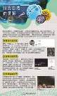 |  | □完整 □遺失  □損壞-鋁桿變形：□上 □下( )枝  □損壞-畫布脫開鋁桿  □損壞-畫布破損明顯  □損壞-掛勾遺失( )個  □損壞-鋁桿擋片遺失( )個 | □完整  □需重製  □遺失
2017-027-2-21 | 作品  輸出尺寸：W80*H100cm  材質：相紙輸出壓襯製框 | 捕捉自然的奧祕  -顯微鏡下的世界 | 碎了一地的玻璃？ |  |  | □完整 □遺失  □損壞-說明牌□遺失□斷裂  □損壞-畫作汙損  □損壞-畫框□分離□破損  □損壞-畫框壓克力片刮花  □損壞-作品□掛勾□吊繩遺失( )個 | □完整  □需重製：  紙箱破爛，無法以膠帶再維修。
2017-027-2-22 | 作品  輸出尺寸：W100*H80cm  材質：相紙輸出壓襯製框 | 捕捉自然的奧祕  -顯微鏡下的世界 | 生存：植物的傳播策略 |  |  | □完整 □遺失  □損壞-說明牌□遺失□斷裂  □損壞-畫作汙損  □損壞-畫框□分離□破損  □損壞-畫框壓克力片刮花  □損壞-作品□掛勾□吊繩遺失( )個 | □完整  □需重製：  紙箱破爛，無法以膠帶再維修。
2017-027-2-23 | 作品  輸出尺寸：W100*H80cm  材質：相紙輸出壓襯製框 | 捕捉自然的奧祕  -顯微鏡下的世界 | 種子幻境 | 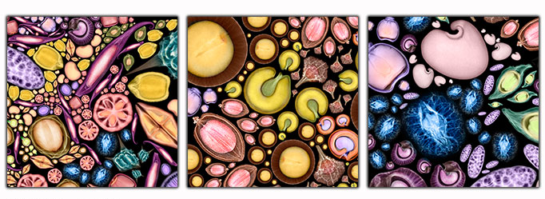 |  | □完整 □遺失  □損壞-說明牌□遺失□斷裂  □損壞-畫作汙損  □損壞-畫框□分離□破損  □損壞-畫框壓克力片刮花  □損壞-作品□掛勾□吊繩遺失( )個 | □完整  □需重製：  紙箱破爛，無法以膠帶再維修。
2017-027-2-24 | 作品  輸出尺寸：W80*H100cm  材質：相紙輸出壓襯製框 | 捕捉自然的奧祕  -顯微鏡下的世界 | 深海奇觀 |    |  | □完整 □遺失  □損壞-說明牌□遺失□斷裂  □損壞-畫作汙損  □損壞-畫框□分離□破損  □損壞-畫框壓克力片刮花  □損壞-作品□掛勾□吊繩遺失( )個 | □完整  □需重製：  紙箱破爛，無法以膠帶再維修。
2017-027-2-25 | 作品  輸出尺寸：W100*H80cm  材質：相紙輸出壓襯製框 | 捕捉自然的奧祕  -顯微鏡下的世界 | 錯綜複雜之神經網路 | 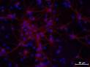 |  | □完整 □遺失  □損壞-說明牌□遺失□斷裂  □損壞-畫作汙損  □損壞-畫框□分離□破損  □損壞-畫框壓克力片刮花  □損壞-作品□掛勾□吊繩遺失( )個 | □完整  □需重製：  紙箱破爛，無法以膠帶再維修。
2017-027-2-26 | 作品  輸出尺寸：W100*H80cm  材質：相紙輸出壓襯製框 | 捕捉自然的奧祕  -顯微鏡下的世界 | 10微秒的相遇 | 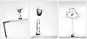 |  | □完整 □遺失  □損壞-說明牌□遺失□斷裂  □損壞-畫作汙損  □損壞-畫框□分離□破損  □損壞-畫框壓克力片刮花  □損壞-作品□掛勾□吊繩遺失( )個 | □完整  □需重製：  紙箱破爛，無法以膠帶再維修。
2017-027-2-27 | 作品  輸出尺寸：W100*H80cm  材質：相紙輸出壓襯製框 | 捕捉自然的奧祕  -高速凝結的瞬間 | 凝結的兩個世界 |       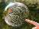 |  | □完整 □遺失  □損壞-說明牌□遺失□斷裂  □損壞-畫作汙損  □損壞-畫框□分離□破損  □損壞-畫框壓克力片刮花  □損壞-作品□掛勾□吊繩遺失( )個 | □完整  □需重製：  紙箱破爛，無法以膠帶再維修。
2017-027-2-28 | 作品  輸出尺寸：W100*H80cm  材質：相紙輸出壓襯製框 | 捕捉自然的奧祕  -高速凝結的瞬間 | 星空下的閃電 | 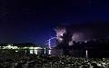 |  | □完整 □遺失  □損壞-說明牌□遺失□斷裂  □損壞-畫作汙損  □損壞-畫框□分離□破損  □損壞-畫框壓克力片刮花  □損壞-作品□掛勾□吊繩遺失( )個 | □完整  □需重製：  紙箱破爛，無法以膠帶再維修。
2017-027-2-29 | 作品  輸出尺寸：W100*H80cm  材質：相紙輸出壓襯製框 | 捕捉自然的奧祕  -時間濃縮的精華 | 羽化瞬間：台灣單帶蛺蝶 | 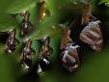 |  | □完整 □遺失  □損壞-說明牌□遺失□斷裂  □損壞-畫作汙損  □損壞-畫框□分離□破損  □損壞-畫框壓克力片刮花  □損壞-作品□掛勾□吊繩遺失( )個 | □完整  □需重製：  紙箱破爛，無法以膠帶再維修。
2017-027-2-30 | 作品  輸出尺寸：W100*H80cm  材質：相紙輸出壓襯製框 | 捕捉自然的奧祕  -時間濃縮的精華 | 塔塔加星軌 | 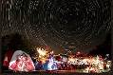 |  | □完整 □遺失  □損壞-說明牌□遺失□斷裂  □損壞-畫作汙損  □損壞-畫框□分離□破損  □損壞-畫框壓克力片刮花  □損壞-作品□掛勾□吊繩遺失( )個 | □完整  □需重製：  紙箱破爛，無法以膠帶再維修。
主題三：自然妙點子
2017-027-1-31 | 主題展版  輸出尺寸：H150*W90cm  材質：油畫布+鋁製掛軸 | 自然妙點子 | 自然妙點子 | 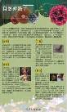 | □完整 □遺失  □損壞-鋁桿變形：□上 □下( )枝  □損壞-畫布脫開鋁桿  □損壞-畫布破損明顯  □損壞-掛勾遺失( )個  □損壞-鋁桿擋片遺失( )個 |  | □完整  □需重製  □遺失
2017-027-2-32 | 作品  輸出尺寸：W100*H80cm  材質：相紙輸出壓襯製框 | 自然妙點子-建築 | 高第-聖家堂鸚鵡螺樓梯 |  | □完整 □遺失  □損壞-說明牌□遺失□斷裂  □損壞-畫作汙損  □損壞-畫框□分離□破損  □損壞-畫框壓克力片刮花  □損壞-作品□掛勾□吊繩遺失( )個 |  | □完整  □需重製：  紙箱破爛，無法以膠帶再維修。
2017-027-3-33 | 作品-實體展品  尺寸：20*15*5cm  內容物：標本 | 自然妙點子-建築 | 鸚鵡螺標本 | 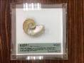 | □完整 □遺失  □損壞-鸚鵡螺脫落  □損壞-透明壓克力罩破裂 |  | □完整  □需重製：  紙箱破爛，無法以膠帶再維修。
2017-027-2-34 | 作品  輸出尺寸：W80*H100cm  材質：相紙輸出壓襯製框 | 自然妙點子-建築 | 台北101 | 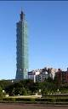 | □完整 □遺失  □損壞-說明牌□遺失□斷裂  □損壞-畫作汙損  □損壞-畫框□分離□破損  □損壞-畫框壓克力片刮花  □損壞-作品□掛勾□吊繩遺失( )個 |  | □完整  □需重製：  紙箱破爛，無法以膠帶再維修。
2017-027-2-35 | 作品  輸出尺寸：W80*H100cm  材質：油畫布輸出製框 | 自然妙點子-繪畫 | 四季之神 | 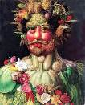 | □完整 □遺失  □損壞-說明牌□遺失□斷裂  □損壞-畫作汙損  □損壞-畫框□分離□破損  □損壞-畫框壓克力片刮花  □損壞-作品□掛勾□吊繩遺失( )個 |  | □完整  □需重製：  紙箱破爛，無法以膠帶再維修。
2017-027-3-36 | 作品-實體展品  尺寸：直徑42cm  材質：非易燃性塑膠箔片、燈泡、電線 | 自然妙點子-工藝 | Norm 69松果燈 | 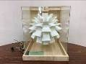 | □完整 □遺失  □損壞-透明壓克力罩破裂  □損壞-白色塑膠片脫落  □損壞-燈泡不亮  □損壞-電線脫落 |  | □完整  □需重製：  紙箱破爛，無法以膠帶再維修。
2017-027-2-37 | 作品  輸出尺寸：W100*H80cm  材質：相紙輸出壓襯製框 | 自然妙點子-工藝 | 草莓小偷 |  | □完整 □遺失  □損壞-說明牌□遺失□斷裂  □損壞-畫作汙損  □損壞-畫框□分離□破損  □損壞-畫框壓克力片刮花  □損壞-作品□掛勾□吊繩遺失( )個 |  | □完整  □需重製：  紙箱破爛，無法以膠帶再維修。
2017-027-2-38 | 作品  輸出尺寸：W100*H80cm  材質：相紙輸出壓襯製框 | 自然妙點子-工藝 | 法國地鐵站 |      | □完整 □遺失  □損壞-說明牌□遺失□斷裂  □損壞-畫作汙損  □損壞-畫框□分離□破損  □損壞-畫框壓克力片刮花  □損壞-作品□掛勾□吊繩遺失( )個 |  | □完整  □需重製：  紙箱破爛，無法以膠帶再維修。
2017-027-2-39 | 作品  輸出尺寸：W100*H80cm  材質：相紙輸出壓襯製框 | 自然妙點子-工藝 | 曲木搖椅 | 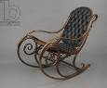 | □完整 □遺失  □損壞-說明牌□遺失□斷裂  □損壞-畫作汙損  □損壞-畫框□分離□破損  □損壞-畫框壓克力片刮花  □損壞-作品□掛勾□吊繩遺失( )個 |  | □完整  □需重製：  紙箱破爛，無法以膠帶再維修。
2017-027-2-40 | 作品  輸出尺寸：W100*H80cm  材質：相紙輸出壓襯製框 | 自然妙點子-科技 | 蓮花效應 |  | □完整 □遺失  □損壞-說明牌□遺失□斷裂  □損壞-畫作汙損  □損壞-畫框□分離□破損  □損壞-畫框壓克力片刮花  □損壞-作品□掛勾□吊繩遺失( )個 |  | □完整  □需重製：  紙箱破爛，無法以膠帶再維修。
2017-027-2-41 | 作品  輸出尺寸：W100*H80cm  材質：相紙輸出壓襯製框 | 自然妙點子-科技 | 小芒刺 | 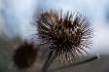 | □完整 □遺失  □損壞-說明牌□遺失□斷裂  □損壞-畫作汙損  □損壞-畫框□分離□破損  □損壞-畫框壓克力片刮花  □損壞-作品□掛勾□吊繩遺失( )個 |  | □完整  □需重製：  紙箱破爛，無法以膠帶再維修。
2017-027-2-42 | 作品  輸出尺寸：W100*H80cm  材質：相紙輸出壓襯製框 | 自然妙點子-科技 | 永不褪色的奧秘 |    | □完整 □遺失  □損壞-說明牌□遺失□斷裂  □損壞-畫作汙損  □損壞-畫框□分離□破損  □損壞-畫框壓克力片刮花  □損壞-作品□掛勾□吊繩遺失( )個 |  | □完整  □需重製：  紙箱破爛，無法以膠帶再維修。
◎實體學習物件 (非科技形式)
編號 | 規格 | 主題 | 名稱 | 圖示 | 展品狀況 | 包裝外盒
2017-027-3-43 | 內容物：  - 費氏數列─魔術棒棒糖 (木質)  - 乾燥毬果5顆  材質：木材、黃銅、乾燥野生毬果  尺寸：壓克力箱25x25x28xcm | 自然觀察發現蘊藏之美-與自然相遇 | 一花一世界 | 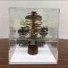  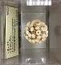 | □完整 □遺失  □損壞-透明壓克力罩破裂  □損壞-費氏數列─魔術棒棒糖 斷裂  □損壞-費氏數列─魔術棒棒糖 無法轉動 | □完整  □需重製：  紙箱破爛，無法以膠帶再維修。
2017-027-3-44 | 內容物：  - 飛行器撲翼機模型1件  材質：原木、細繩  尺寸：壓克力箱65*56*45cm | 自然觀察發現蘊藏之美-藝術與科學相 | 達文西密碼-飛行器撲翼機 | 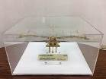 | □完整 □遺失  □損壞-透明壓克力罩破裂  □損壞-飛行器撲翼機模型 斷裂 | □完整  □需重製：  紙箱破爛，無法以膠帶再維修。
2017-027-3-45-02 | 內容物一：  編號：2017-027-3-45-02(盒子)  - 壓克力標本盒1件  材質：各種標本  尺寸：壓克力箱40*35*6cm  實體標本每個直徑6公分  ─ 21格實體觀察標本(尼龍布、棉布、羊毛氈、棉繩、麻繩、印刷品、綠茶/紅茶、鹽、糖、乾燥橘子果皮、米、紅豆、蜂巢、樹皮、台灣欒樹蒴果與種子、各國錢幣、積體電路板、橡皮筋、魔鬼氈、大理石、羽毛)  ─14片玻璃觀察玻片(蒼蠅的足、蜜蜂的翅、蝴蝶虹吸式口器、蝴蝶翅的鱗片、蠶絲、南瓜花粉、向日葵子房、水稻莖、棉花莖、玉米莖、草本雙子葉植物莖、洋蔥表皮細胞、雙子葉與單子葉植物花比較、蕨葉-示孢子囊)  2、壓克力說明牌1件  尺寸：21*29.7cm | 顯微鏡下的世界  標本 | 自然秘密寶盒 |  | □遺失-壓克力標本盒  □損壞 □遺失-實體觀察標本（ ）  □損壞 □遺失-玻璃觀察玻片（ ）  □損壞 □遺失-壓克力說明牌 | □完整  □需重製：  紙箱破爛，無法以膠帶再維修。
2017-027-3-46-01至46-02 | 內容物：  1、驚奇大發現-公園  2、驚奇大發現-廚房  材質：油畫布輸出加工製作  （翻翻版）  尺寸：100*80cm | 顯微鏡下的世界 | 驚奇大發現 | 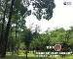 | □完整 □遺失  □損壞-公園輸出汙損  □損壞-公園輸出破裂  □損壞-廚房輸出汙損  □損壞-廚房輸出破裂 | □完整  □需重製：  紙箱破爛，無法以膠帶再維修。
2017-027-3-47 | 內容物：  - 大美藍蝶標本1件  - 藍蝴蝶玻璃罐1件  材質：大美藍蝶標本、壓克力、玻璃罐、金屬馬達、塑膠  尺寸：40.5*23*20cm | 顯微鏡下的世界 | 彩蝶觀察-永不褪色的奧秘 | 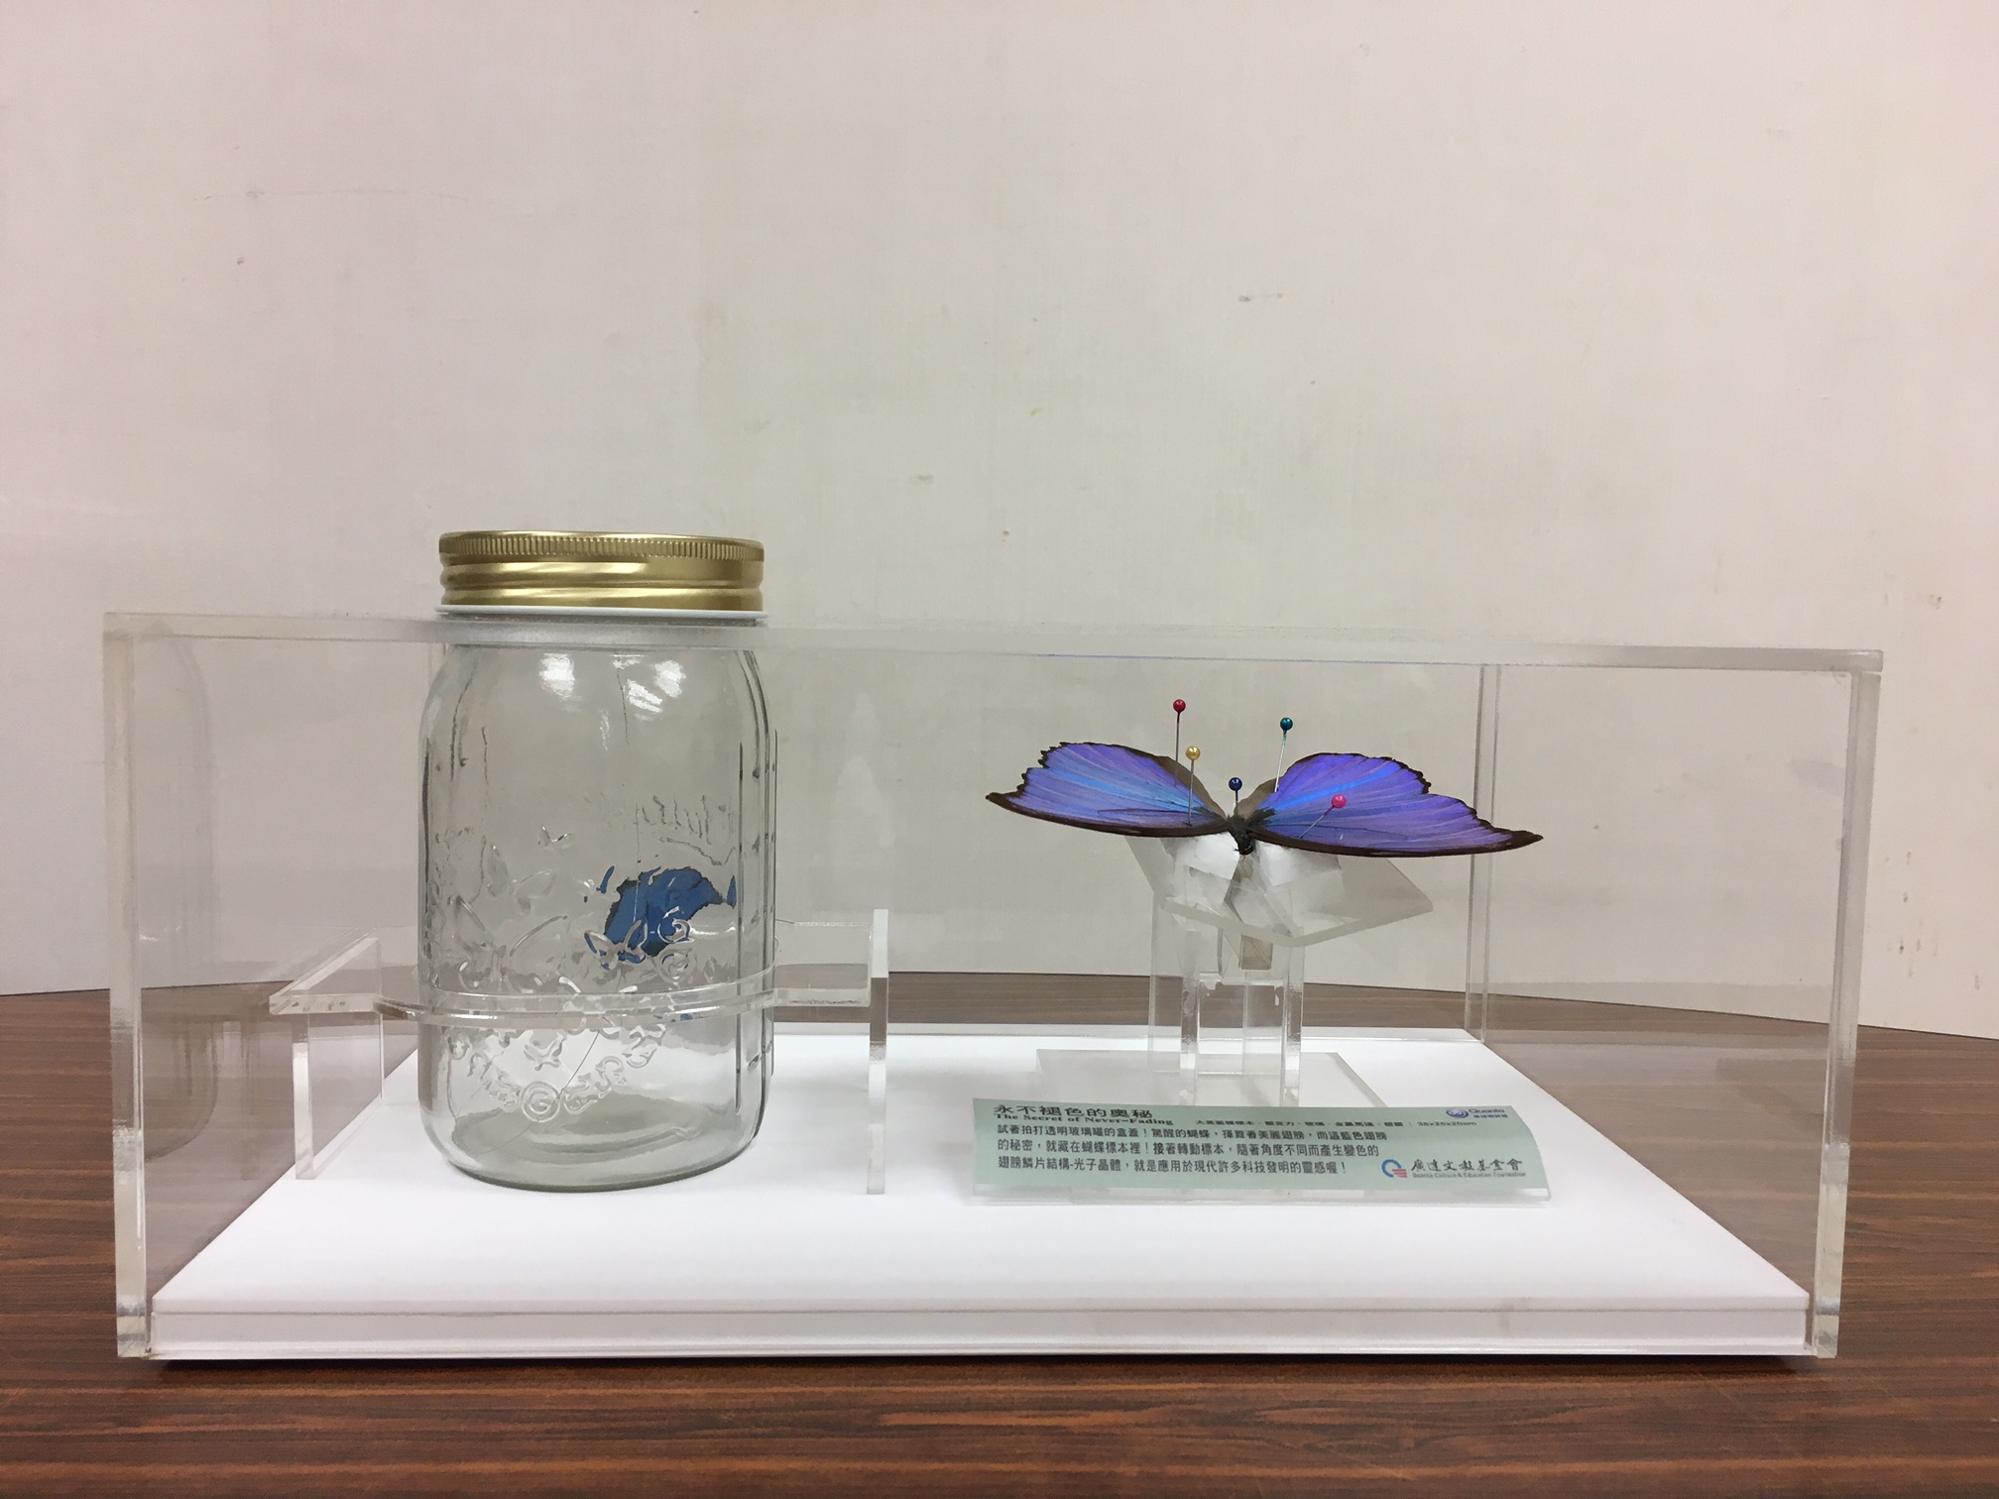 | □完整 □遺失  □損壞-透明壓克力罩破裂  □損壞-藍蝴蝶玻璃罐，蝴蝶無法拍動  □損壞-大美藍蝶標本脫落  □損壞-大美藍蝶標本破損 | □完整  □需重製：  紙箱破爛，無法以膠帶再維修。

◎數位學習物件 (科技形式)
編號 | 規格 | 主題 | 名稱 | 圖示 | 展品狀況 | 包裝外盒
2017-027-4-48-01  至  -48-04 | 作品-影片  內容物：  1、數位相框12吋主機1台  2、固定支架1件  3、電源線1條  4、壓克力說明牌1件  材質：數位相框  尺寸：L31.5*W9 *H33 cm  壓克力說明牌21*29.7cm | 自然妙點子-科技 | 仿生小劇場 |  | □完整 □遺失  □損壞-無法開機  □損壞 □遺失-數位相框主機  □損壞 □遺失-固定支架  □損壞 □遺失-電源線  □損壞 □遺失-壓克力說明牌 | □完整  □需重製：  紙箱破爛，無法以膠帶再維修。

◎參考書籍
教師參考書籍
編號 | 封面 | 書名 | 作者/譯者 | 出版商 | 展品狀況 | 數量
2017-027-5-49-01 | 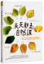 | 天天都是自然課 | 克萊兒‧沃克‧萊斯利/吳國慶 | PCuSER電腦人文化 | □完整  □遺失  □毀損-破損、缺頁 | 1本
2017-027-5-49-02 | 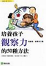 | 培養孩子觀察力的50種方法 | 吳建光、崔華芳 | 稻田 | □完整  □遺失  □毀損-破損、缺頁 | 1本
2017-027-5-49-03 |  | 形式的起源：萬物形式演變之謎，自然物和人造物的設計美學×科學探索 | Christopher Williams/甘錫安 | 臉譜 | □完整  □遺失  □毀損-破損、缺頁 | 1本
2017-027-5-49-04 | 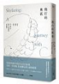 | 飛行的奧義：時間、地理、科學，詩人飛行員探索天地奧祕的自然觀察 | Mark Vanhoenacker/呂奕欣 | 臉譜 | □完整  □遺失  □毀損-破損、缺頁 | 1本
2017-027-5-49-05 | 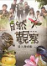 | 自然觀察達人養成術 | 黃一峰 | 天下文化 | □完整  □遺失  □毀損-破損、缺頁 | 1本
2017-027-5-49-06 | 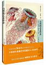 | 自然的藝術形態 | （德）恩斯特·海克爾 | 北京出版社 | □完整  □遺失  □毀損-破損、缺頁 | 1本
2017-027-5-49-07 | 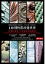 | 10種物質改變世界 | Mark Miodownik/賴盈滿 | 天下文化 | □完整  □遺失  □毀損-破損、缺頁 | 1本
2017-027-5-49-08 | 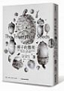 | 種子的勝利：穀類、堅果、果仁、豆類、核籽如何征服植物王國，形塑人類歷史 | Thor Hanson/蕭寶森 | 商周出版 | □完整  □遺失  □毀損-破損、缺頁 | 1本
2017-027-5-49-09 | 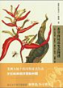 | 蘇里南昆蟲變態圖譜 | （德）瑪利亞·西比拉·梅里安 | 北京出版社 | □完整  □遺失  □毀損-破損、缺頁 | 1本
2017-027-5-49-10 | 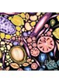 | 驚豔．新視野：科學攝影事件簿2014-2015 | 國立自然科學博物館 | 國立自然科學博物館 | □完整  □遺失  □毀損-破損、缺頁 | 1本
2017-027-5-49-11 | 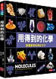 | 用得到的化學：建構世界的美妙分子 | Theodore Gray,Nick Mann/李祐慈 | 天下文化 | □完整  □遺失  □毀損-破損、缺頁 | 1本
2017-027-5-49-12 | 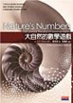 | 大自然的數學遊戲(改版) | Ian Stewart/葉李華 | 天下文化 | □完整  □遺失  □毀損-破損、缺頁 | 1本
2017-027-5-49-13 | 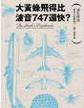 | 大黃蜂飛得比波音747還快？：仿生科技-來自大自然的下一波工業革命 | Jay Harman | 時報出版 | □完整  □遺失  □毀損-破損、缺頁 | 1本
2017-027-5-49-14 | 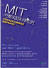 | MIT的魔法師和學徒們 | Frank Moss | 遠流 | □完整  □遺失  □毀損-破損、缺頁 | 1本
2017-027-5-49-15 | 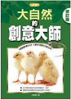 | 大自然的創意大師 | 王義炯 | 豐閣 | □完整  □遺失  □毀損-破損、缺頁 | 1本
2017-027-5-49-16 | 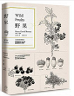 | 野果：183種果實踏查，梭羅用最後十年光陰獻給野果的小情歌 | 亨利．梭羅 | 自由之丘 | □完整  □遺失  □毀損-破損、缺頁 | 1本
2017-027-5-49-17 | 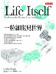 | 一粒細胞見世界 | 倫斯伯格 | 天下文化 | □完整  □遺失  □毀損-破損、缺頁 | 1本
2017-027-5-49-18 | 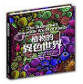 | 植物的異色世界 | 沃夫岡．史督匹、羅布．凱斯勒、梅德琳．哈里 | 大石國際文化 | □完整  □遺失  □毀損-破損、缺頁 | 1本
2017-027-5-49-19 | 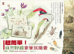 | 超簡單！自然野趣拿筆就能畫！從生態觀察、素描到上色，博物館繪圖師教你完美結合生物百態與藝術技法 | Agathe Haevermans/劉美安 | 野人 | □完整  □遺失  □毀損-破損、缺頁 | 1本
2017-027-5-49-20 | 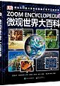 | DK微觀世界大百科 | （英）邁克·戈德史密斯 蘇珊·肯尼迪 史蒂夫·帕克 | 電子工業出版社 | □完整  □遺失  □毀損-破損、缺頁 | 1本
2017-027-5-49-21 | 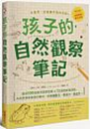 | 孩子的自然觀察筆記：100個自然探索提案X72個超有趣活動，大自然便是無窮的教材，培養觀察力、專注力、表達力！ | Clare Walker Leslie/洪慈敏 | 采實文化 | □完整  □遺失  □毀損-破損、缺頁 | 1本
2017-027-5-49-22 | 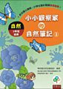 | 小小觀察家的自然筆記 1 | 學習樹研究發展總部 | 五南 | □完整  □遺失  □毀損-破損、缺頁 | 1本
2017-027-5-49-23 | 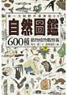 | 自然圖鑑：600種動物植物觀察術 | 里內 藍/張傑雄  繪者：松岡達英 | 遠足文化 | □完整  □遺失  □毀損-破損、缺頁 | 1本
2017-027-5-49-24 | 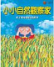 | 小小自然觀察家 | 洪立三 | 晨星 | □完整  □遺失  □毀損-破損、缺頁 | 1本
2017-027-5-49-25 | 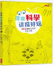 | 原來科學這麼好玩：30種翻轉思考的手作活動 | Clive Gifford/  繪者：夏洛特‧米納Charlotte Milner | 小天下 | □完整  □遺失  □毀損-破損、缺頁 | 1本
2017-027-5-49-26 | 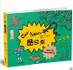 | 酷自然：給孩子的神奇自然知識 | 愛咪-珍‧畢爾 | 遠流 | □完整  □遺失  □毀損-破損、缺頁 | 1本
2017-027-5-49-27 |  | 自然解剖書：關於地球上各種有趣的大自然現象 | 茱莉亞‧羅思曼 | 遠流 | □完整  □遺失  □毀損-破損、缺頁 | 1本
2017-027-5-49-28 | 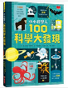 | 小小科學人：100科學大發現 | 艾力克斯‧弗斯, 米娜‧雷希, 傑羅姆‧馬丁, 喬納森‧梅爾莫斯 | 小天下 | □完整  □遺失  □毀損-破損、缺頁 | 1本
2017-027-5-49-29 |  | 哆啦A夢科學任意門13：小小世界顯微鏡 | 藤子‧F‧不二雄/漫畫, 日本小學館/編撰 | 遠流 | □完整  □遺失  □毀損-破損、缺頁 | 1本
2017-027-5-49-30 | 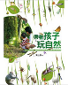 | 帶著孩子玩自然 | 黃仕傑 | 天下文化 | □完整  □遺失  □毀損-破損、缺頁 | 1本
共讀本
2017-027-5-49-31  至  2017-027-5-49-40 | 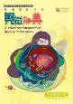 | 廣達《游於藝》計畫27-「見微知美-驚豔新視野」  兒童導覽手冊 | 楊潔如、廖靜如 | 廣達文教基金會 | □完整，總計10本  □遺失，( )本  □損壞，( )本破損、缺頁 | □完整  □損毀  無法托拉移動  拉鍊壞掉

附件 二

結案報告格式說明

1.展覽檔期結束後一個月，請至游於藝計畫官網填報，結案檔案格式以ppt簡報檔案上傳。。

2. 以下示意內容為報告書需填報的資料，ppt簡報檔案格式於結案時可在官網下載。

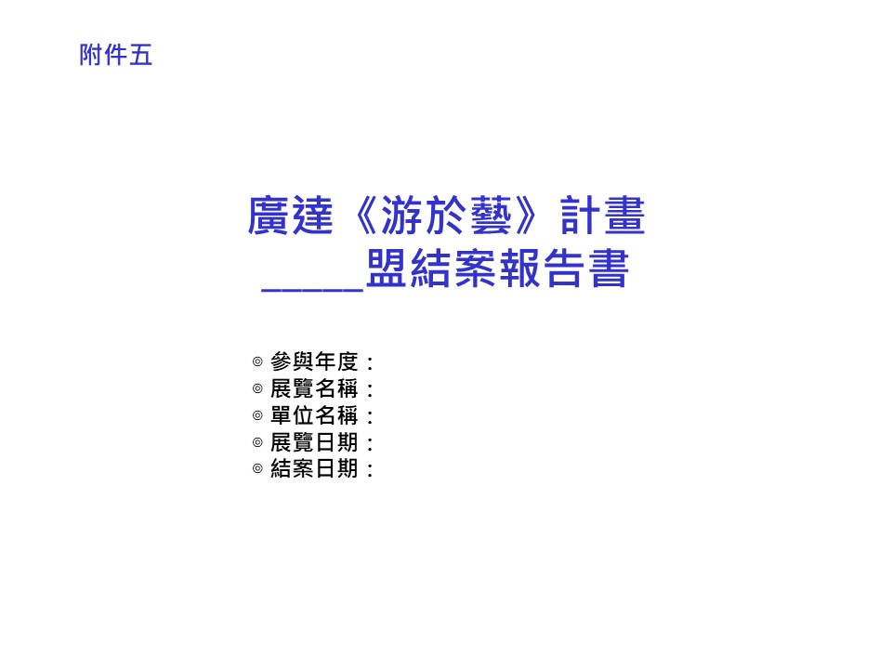

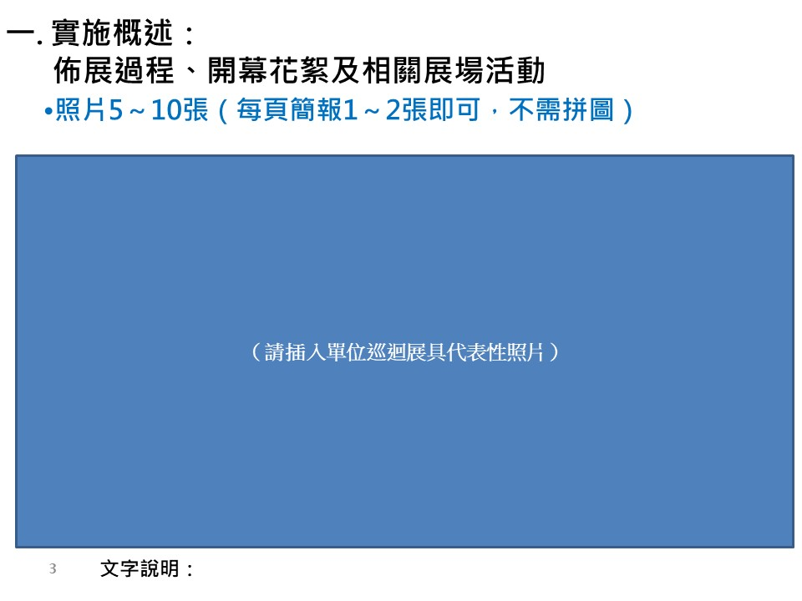

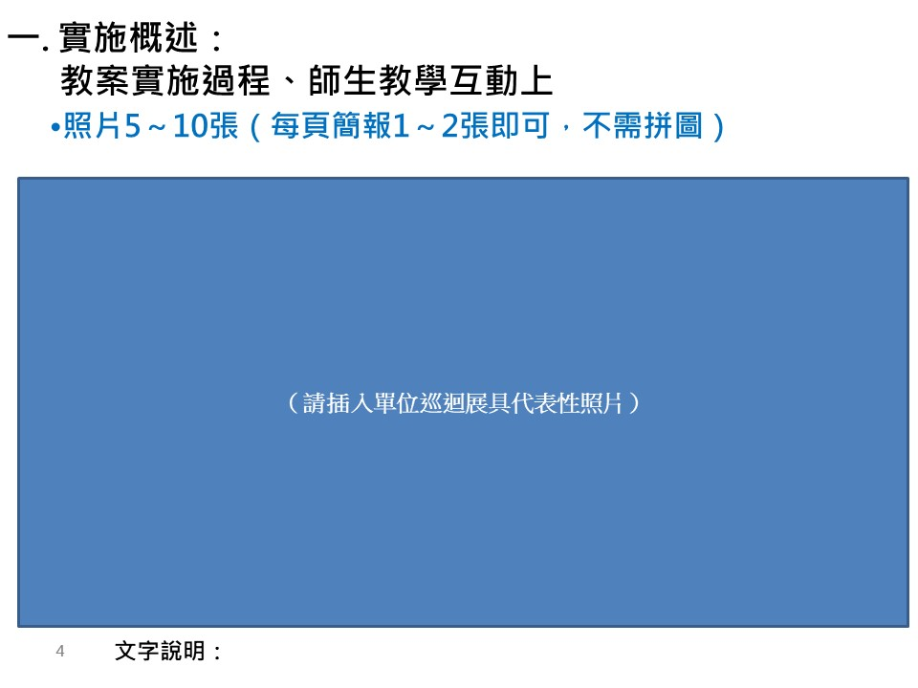

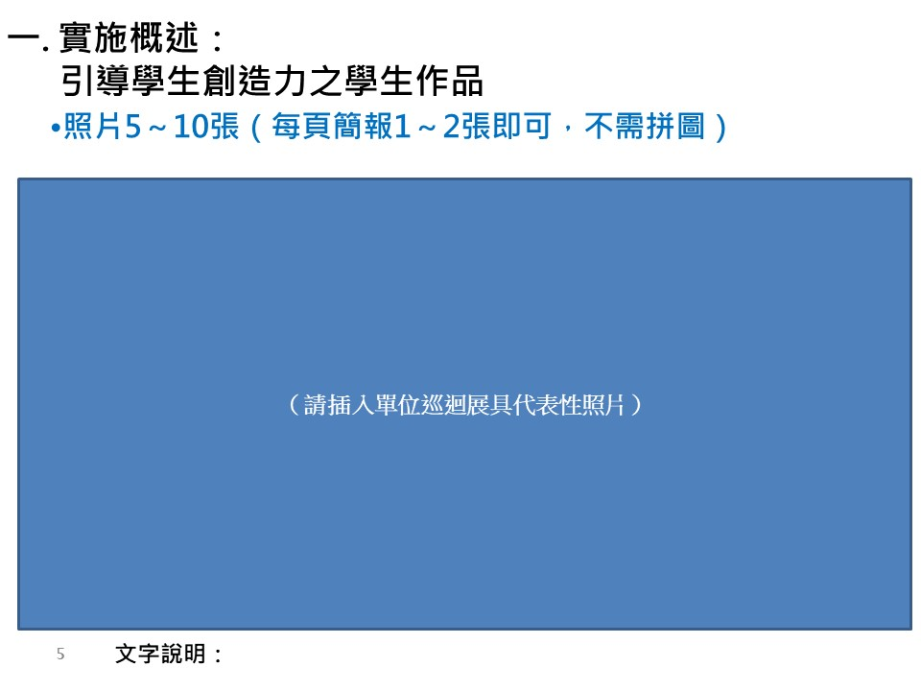

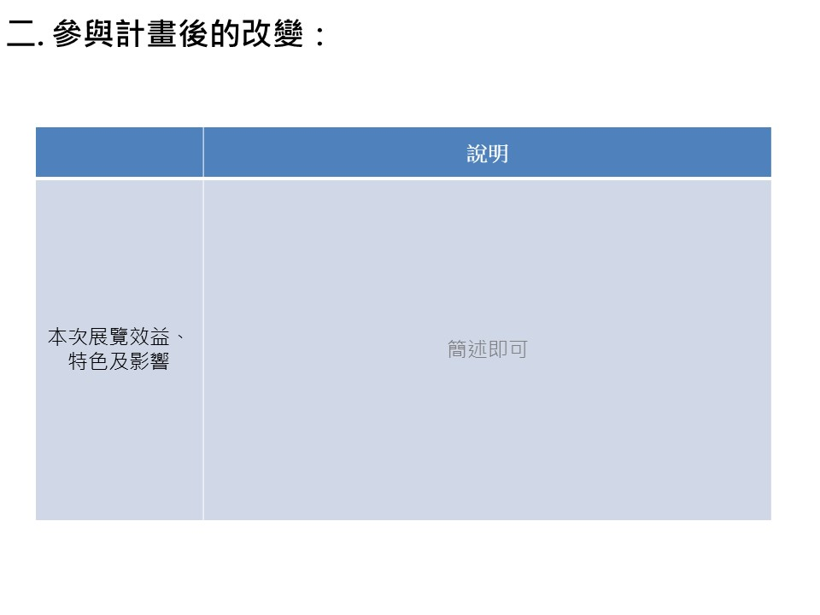

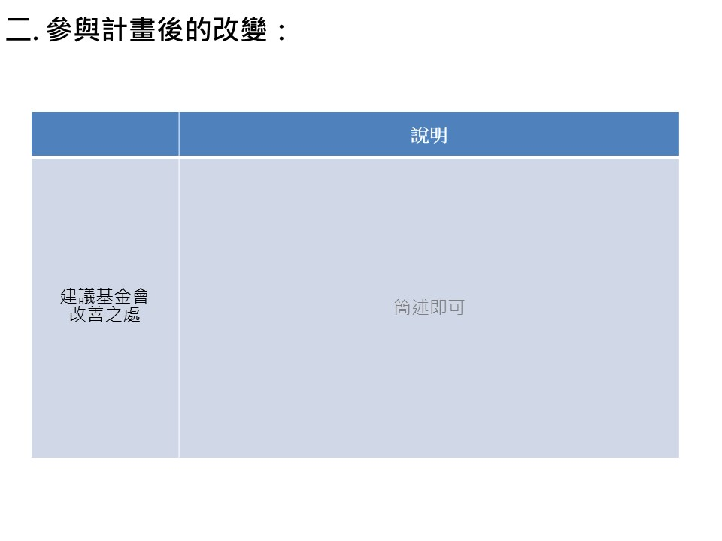

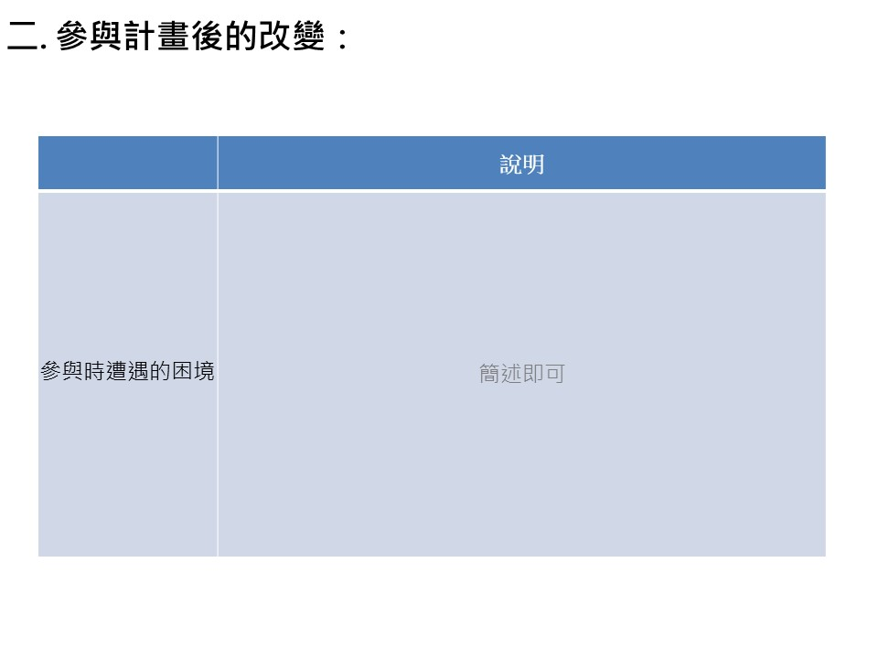


附件 三
111學年度廣達《游於藝》計畫-雲林縣巡迴展
見微知美-驚豔新視野
展覽申請【報名表】
基本資料：
單位名稱
單位地址 | □□□
單位負責人 |  |  | 聯絡電話
單位負責人 |  |  | Email
學校重點領域
教育優先區 | □是 □否 | 偏遠學校 |  |  | □是 □否
班級數 |  | 學生  總人數

單位聯絡窗口：
計畫承辦教師 |  | 職 稱
聯 絡 電 話 |  | 手 機
Email

- 111年4月1日(五)之前，寄送此報名表電子檔 或是掃描檔至yangyr@nfu.edu.tw。
- 110年4月6日(三)公告報名成功名單於虎科大藝術中心網站，並通知各校聯絡窗口。http://artcenter.nfu.edu.tw/
- 因計畫有名額的限制，為維護各校申請權益，第一階段提送報名完成後，恕不開放取消，請完成第二階段計畫書填報。
- 國立虎尾科技大學藝術中心聯絡窗口：05-6315976，楊小姐。

附件 四
展覽申請計畫書格式
(內容為游於藝計畫網站所列欄位)
※此表單提供各校規畫預先key in使用，計畫書填報方式，須將本計畫書表格中各欄位資料轉貼填報至廣達文教基金會網站。
一、基本資料：
單位名稱 | （縣市）（區域）（學校）
單位負責人 |  |  | 職稱
班級數 |  |  | 學生總人數
教育優  先區 | □是 □否
計畫聯絡人 |  |  | 手機
電話 |  |  | 傳真
Email
巡迴檔期選擇： 111年9月5日-9月23日 為虎科大盟主檔期(期間會安排聯合開幕、教師研營、小尖兵研習等活動)，各校巡迴期檔期可填寫期間為111年9月26日(一)起至112年6月30日(五)；請填寫三組檔期起迄日與週數，中大型學校(展覽3-4週)；小型學校(展覽2週)，請填寫檔期順位、搭配活動或預定開幕日期
檔期順位 |  | 搭配活動
- ___年___月___日～___年___月___日
- ___年___月___日～___年___月___日
- ___年___月___日～___年___月___日
請勾選曾經參與過廣達《游於藝》巡迴展覽名稱。(若為第一次參展單位可免填寫) | □藝術頑童‧劉其偉‧探索天地 □魔幻彩筆童書插畫展 □拼貼彩虹國‧飛覽伊甸園─非洲攝影展 □東方可頌─宋代文化大觀教育展 □與線條同遊□Niki的心靈城堡 □向大師挖寶─米勒巡迴特展□天空中的秘密─與KAGAYA同遊星空 □擁抱梵谷─探索生命的調色盤 □蟲蟲大樂團─鳴蟲特展 □文藝紹興─宋潮好好玩 □夏卡爾 愛與美的專賣店 □富春山居 望望先輩展 □畢卡索展 □遇見大未來□多才！多藝 義大利文藝復興□家鄉的永恆對話─台展三少年□米羅的奇幻小宇宙□空間任意門□光影巴洛克□見微知美 驚豔新視野□創新之變 經典之位□其他
單位介紹
人力編配與分工
社區資源整合與展覽相關推廣方式

二、策展計畫說明：
（一）申請展覽：
（二）展覽區域：
（三）場地名稱；
（四）場地照片：（請附圖）
（五）展示設備(展覽設備規劃，如投影機、VCD、DVD的運用規劃等)：
（六）學校置畫的方式：
□開放式木製畫架
□壁釘
□軌道/燈組
□五爪掛鉤
□其他_________________
（七）畫作保管－學校保全系統：
（八）參觀導覽動線規劃：（請附圖）
（九）其他：

三、教學計畫：
教學設計
主題課程架構
主題名稱
核心概念
總綱核心素養
單元名稱 | 單元一：  （限20字以內） | 單元二：  （限20字以內） | 單元三：  （限20字以內） | 單元四：  （限20字以內）
教學對象 | 限20字以內
學習領域或融入議題 | 限40字以內
領綱核心素養 | 限60字以內
學習重點－學習表現 | 限60字以內
學習重點－學習內容 | 限60字以內
學習目標  認知/情意/技能 | 限60字以內
授課時間 | 限20字以內
主要教學活動 | 限100字以內
創意教學策略 | 限60字以內
多元評量－方式 | 限40字以內
多元評量－內容 | 限40字以內
活動教案（請由主題課程架構表中選取一或數個教學單元填寫）
- 由上述課程架構表中，擇一具代表性教學單元詳填下表即可，可依課程設計調整表格與檢附相關學習單、教學資料。
教學主題
設計理念
教材來源
統整領域
適用年級 |  |  |  | 教學節數
領綱核心素養
學習重點－學習表現
學習重點－學習內容
學習目標
教學資源
學生所需
教 具
時間分配 | 節次 |  | 教學重點
時間分配 | 一
時間分配 | 二
時間分配 | 三
時間分配 | 四
活動一
教學時間 |  | 教學活動內容 |  |  | 教材教具 |  | 評量方式
活動二
教學時間 |  | 教學活動內容 |  |  | 教材教具 |  | 評量方式
活動三
教學時間 |  | 教學活動內容 |  |  | 教材教具 |  | 評量方式
學習單 |  | （圖片，非必填）
補充資料 |  | （可附上雲端空間等公開連結，非必填）

四、預期效益：
（一）教學資源：
（二）資源整合：
（三）相關推廣活動：
（四）預期目標：
五、經費概算
中大型學校(補助金額壹萬元整)；小型學校(補助金額伍仟元整)
項次 | 項 目 | 單價  （元） | 數 量 | 金額  （元） | 說 明
1
2
3
4
4
5
6
7
8
9
總計 | 元

附件 五ˇ
廣達游於藝網站-計畫書填報操作手冊
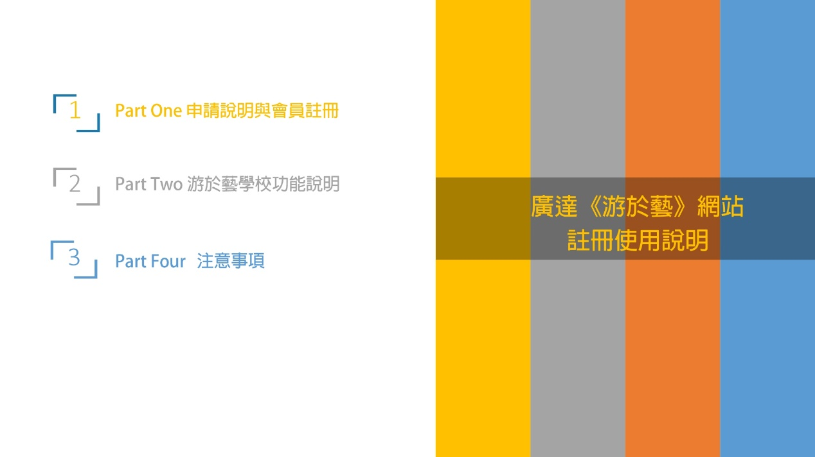


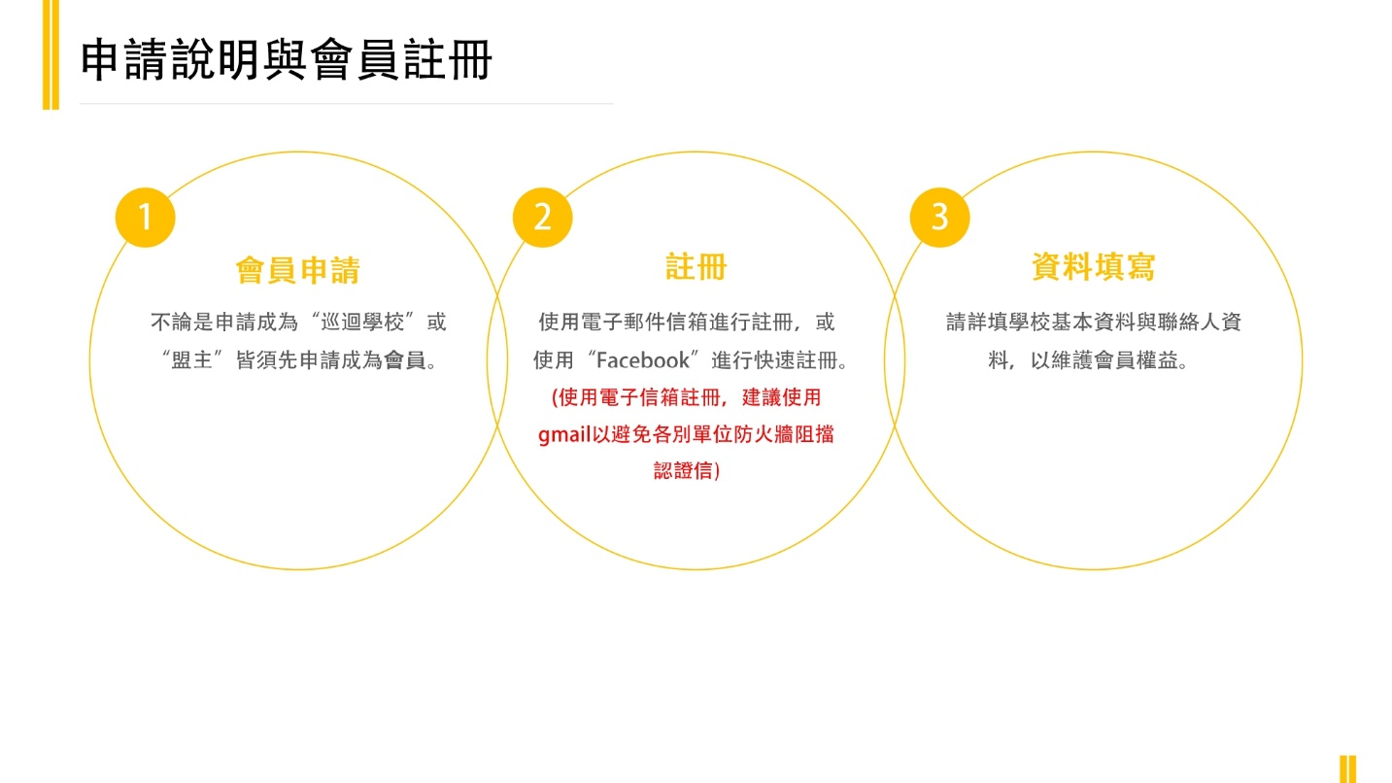

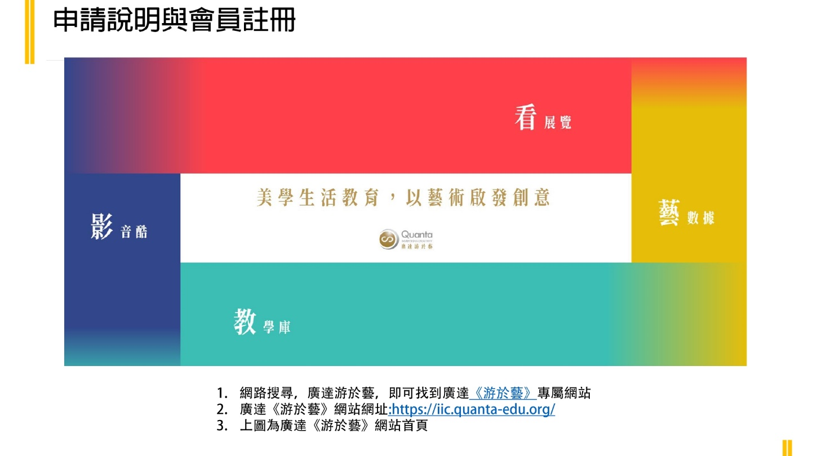
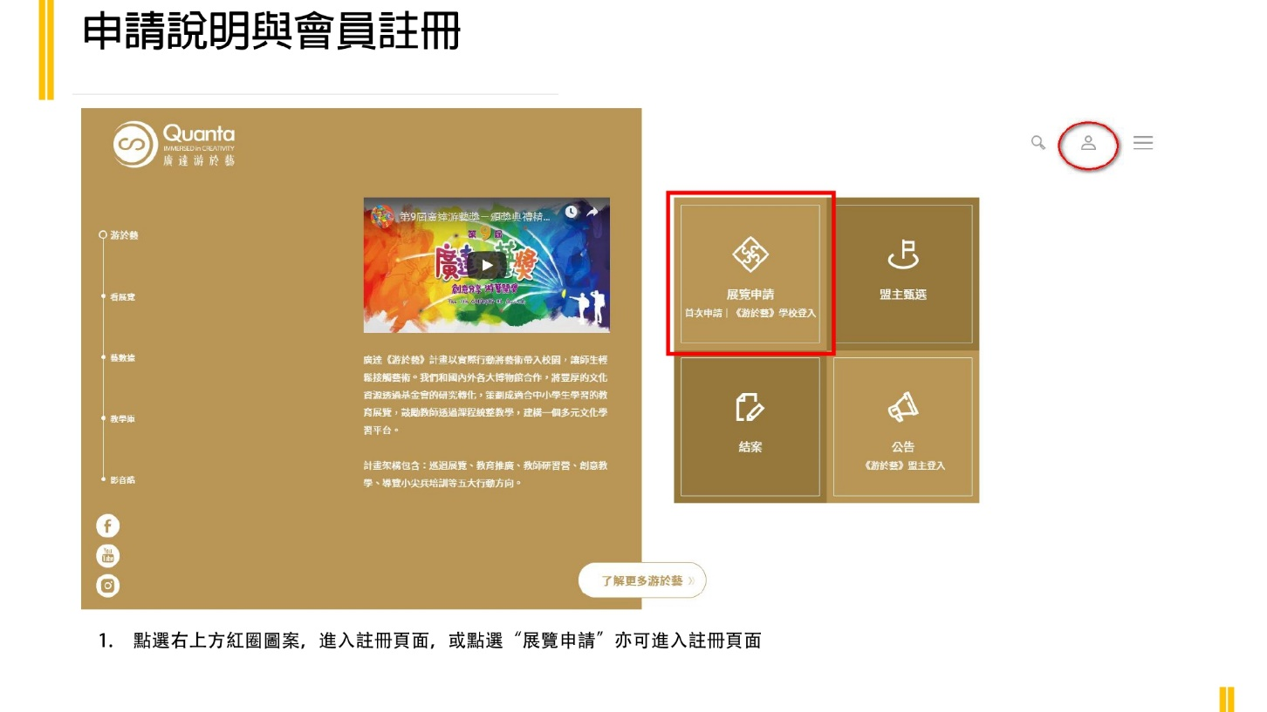

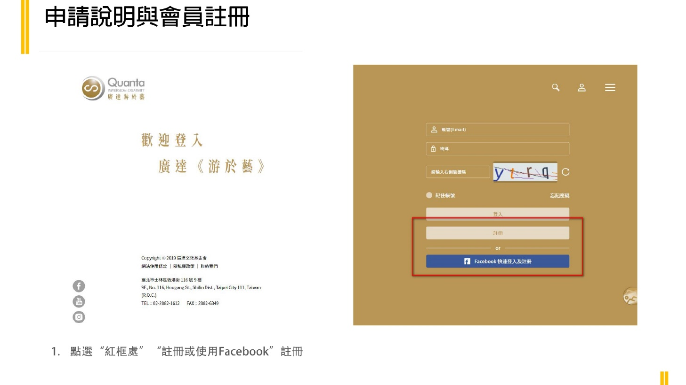
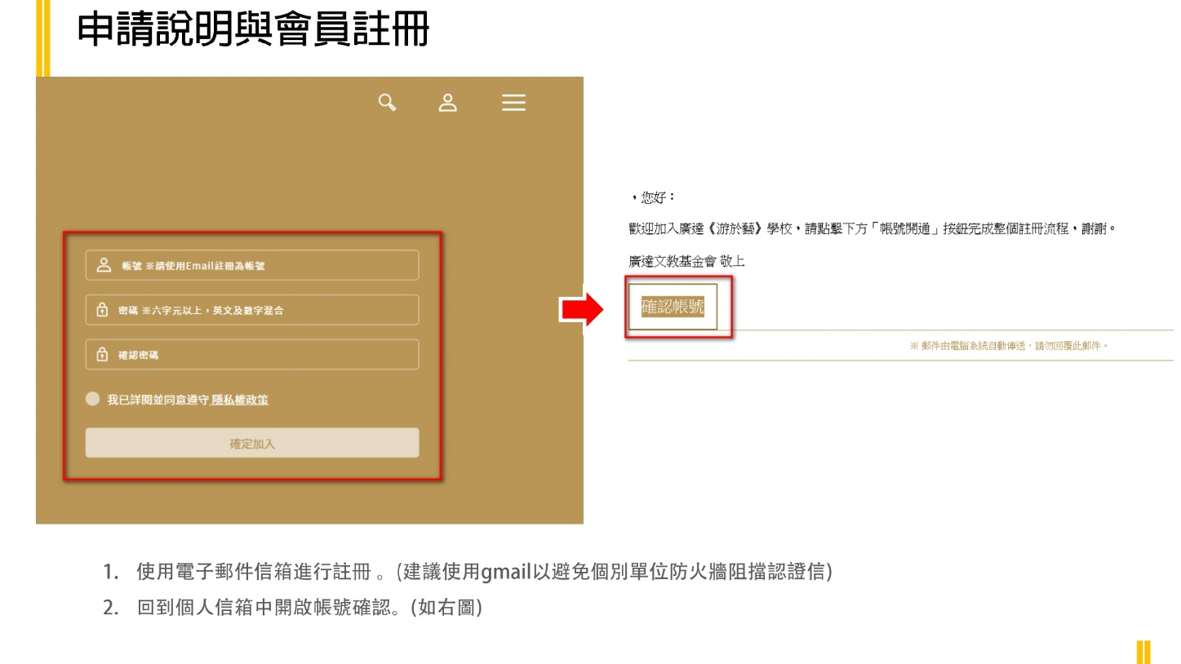

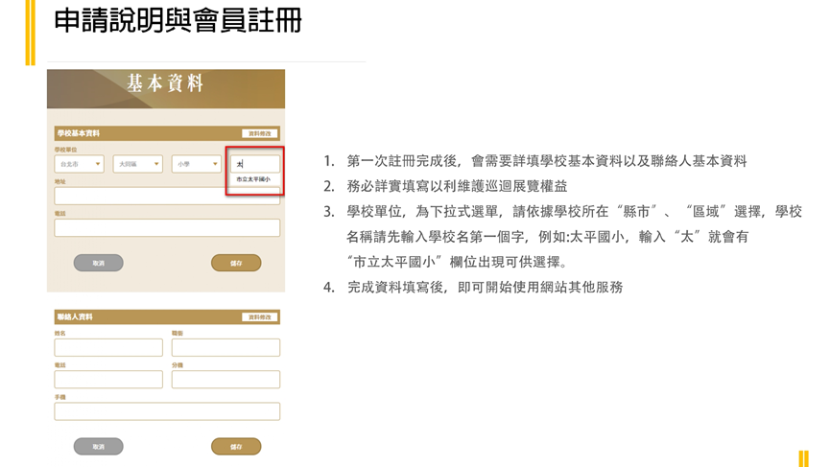
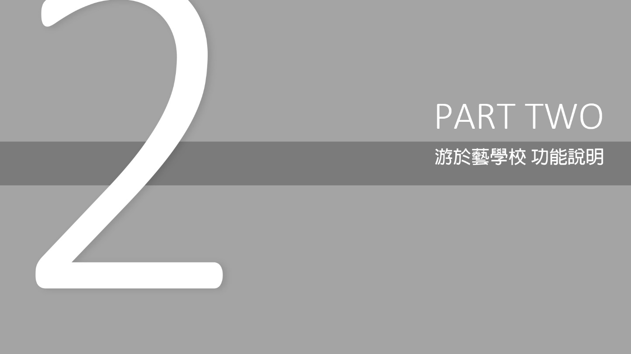

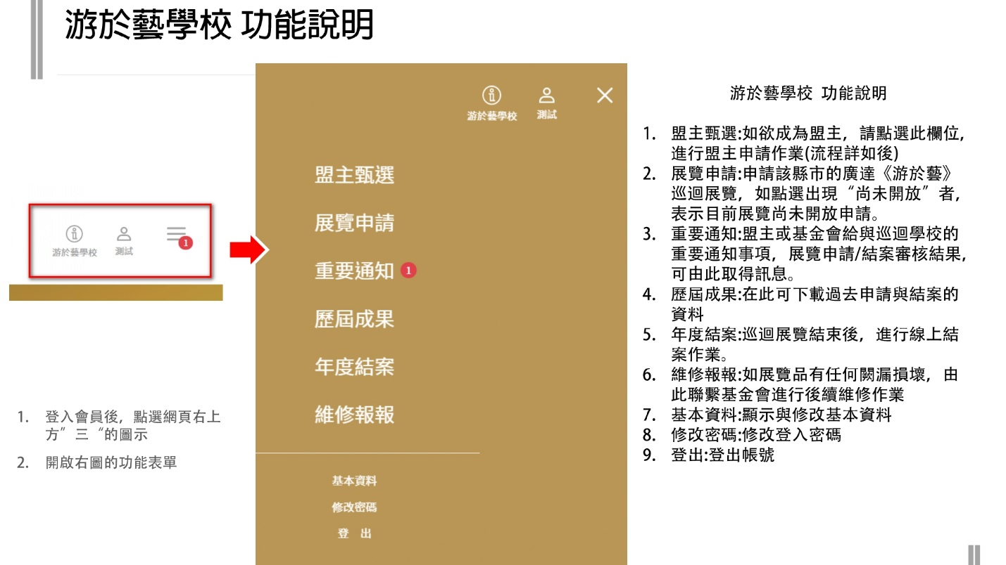
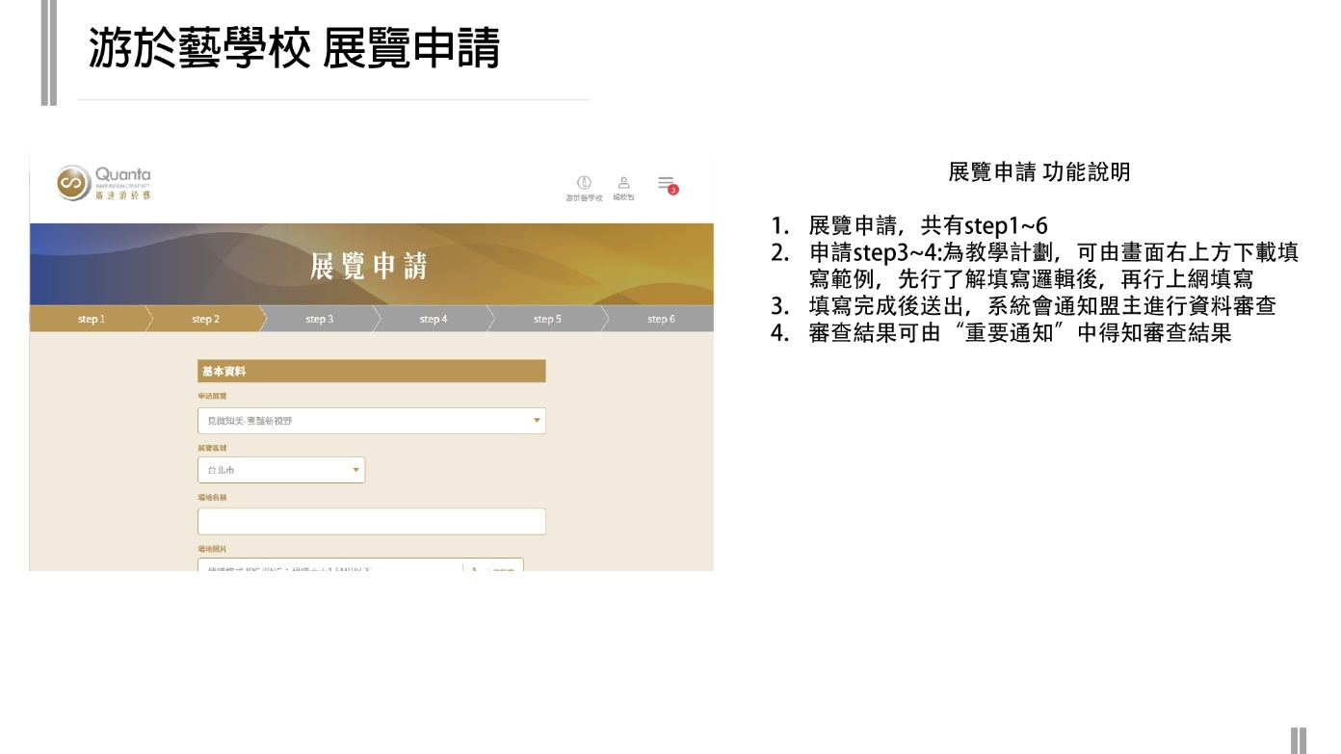
展覽申請專區為 計畫書填報使用



